[北京大学Nature Chemistry被质疑](https://mp.weixin.qq.com/s?__biz=MzU5OTAzNzQ5Nw==&mid=2247485546&idx=1&sn=4f27c1e004c35b8a94c1e416bb89caef)

原创一只科研鸭[科研鸭](javascript:void(0);)2025-04-19 21:34:03四川

[](https://mp.weixin.qq.com/s?__biz=MzU5OTAzNzQ5Nw==&mid=2247484860&idx=1&sn=0fb2b770a5f98d730df24f440e596fff&scene=21#wechat_redirect)

**Research Frontline**

**科研前线**

2025 年开年以来，中国科研人员在多篇高水平期刊发表的论文中，频繁被曝出图片重复使用问题，涉及Nature、Nature 子刊及Cell 子刊等顶级期刊。从四川大学到清华大学的多篇论文中，均发现了实验图片重复使用的情况，引发学术广泛关注。这不仅暴露了科研数据管理中的疏漏，也反映了图片筛查技术的局限性。









**编者按**



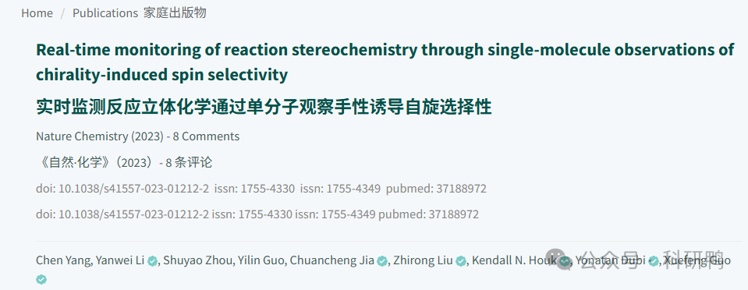

2023年，来自北京大学化学与分子工程学院的Chen Yang（第一作者）、Xuefeng Guo（通讯作者）团队，联合美国加州大学洛杉矶分校的Kendall N. Houk和以色列本-古里安大学的Yonatan Dubi等学者，在《自然·化学》（*Nature Chemistry*）发表了一篇题为《通过单分子观测手性诱导自旋选择性实时监测反应立体化学》（*Real-time monitoring of reaction stereochemistry through single-molecule observations of chirality-induced spin selectivity*）的研究论文。

该研究旨在探索手性分子在电学信号中的动态行为，提出了一种通过单分子结实时监测化学反应立体构型变化的新方法。作者利用高精度电学测量技术，观测到分子手性变化导致的电流信号波动，并声称能够区分不同温度下的分子构象转换。研究结合实验与理论计算，试图为手性分子在自旋电子学中的应用提供新见解。然而，论文中的关键数据（如补充图47）被质疑存在人为篡改痕迹，引发学术界广泛争议。









**文章质疑**



2025年4月，荷兰莱顿大学物理学家Jan M. Van Ruitenbeek在PubPeer发表评论，指出该研究存在严重的数据问题：

1. 补充图47中，不同温度下的电流-时间曲线噪声模式完全一致（通过像素级比对证实），而理论上独立实验的数据不应呈现此种重复。
2. 作者解释为“数据量过大导致绘图失真”，但评论者通过动画叠加和统计分析（概率低至10?12?）证明数据不可能是自然生成。
3. 其他问题包括：
   * 图4中声称的“高时间分辨率”数据实际采样率与普通数据相同（200 Hz）；
   * 关键电流跃迁数值（如5.0、3.0、1.5 nA）呈现人为取整嫌疑。

Elisabeth Bik（学术打假专家）进一步指出，数据造假迹象明显，可能是通过图像编辑软件（如Photoshop）复制并位移原始数据段伪造结果。尽管作者在回复中提供了局部放大图辩解，但未公开原始数据，未能消除质疑。目前，该论文的结论可靠性受到严重挑战，相关争议仍在持续。

附图：

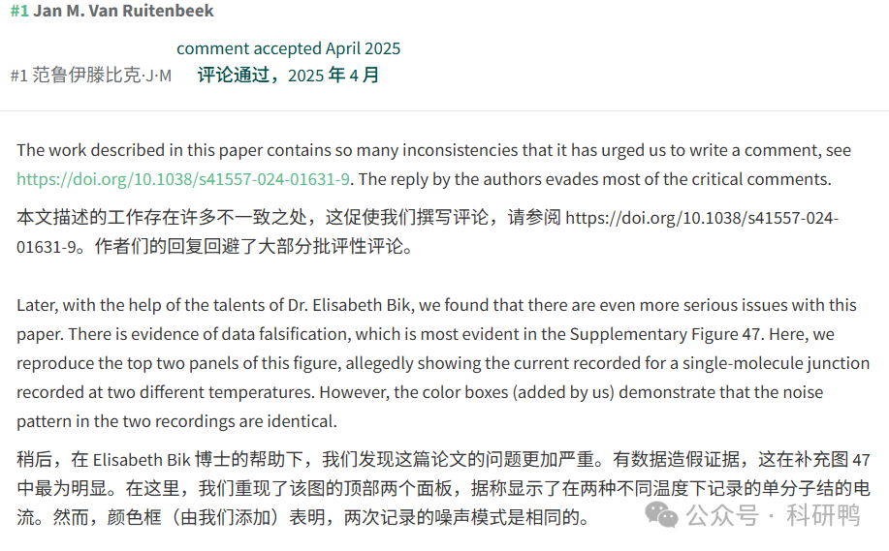

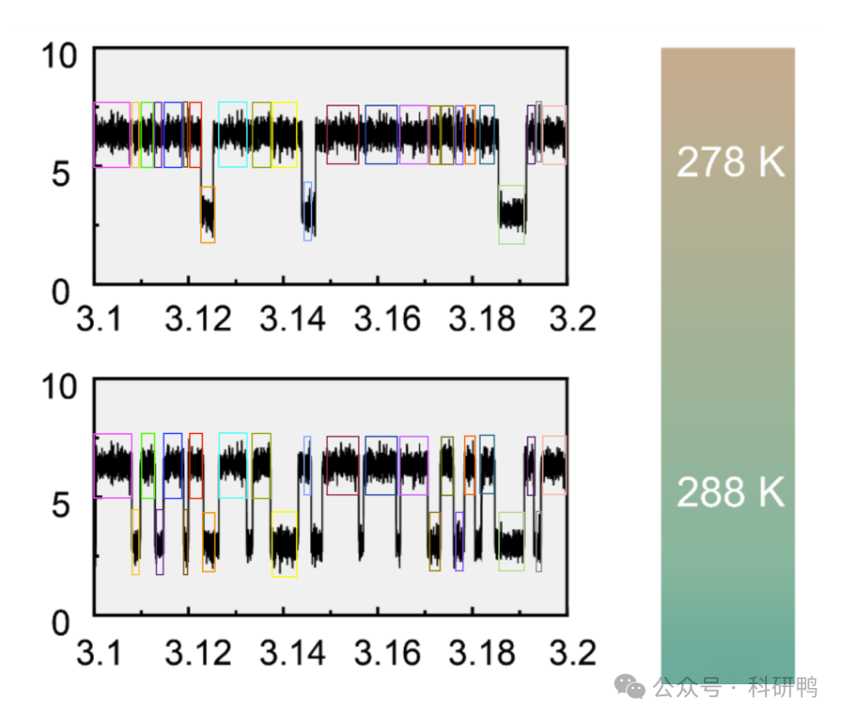

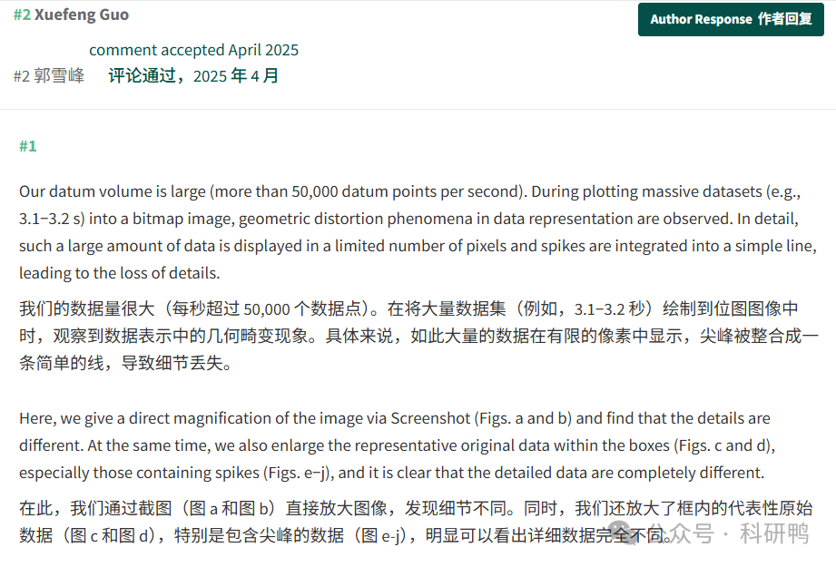

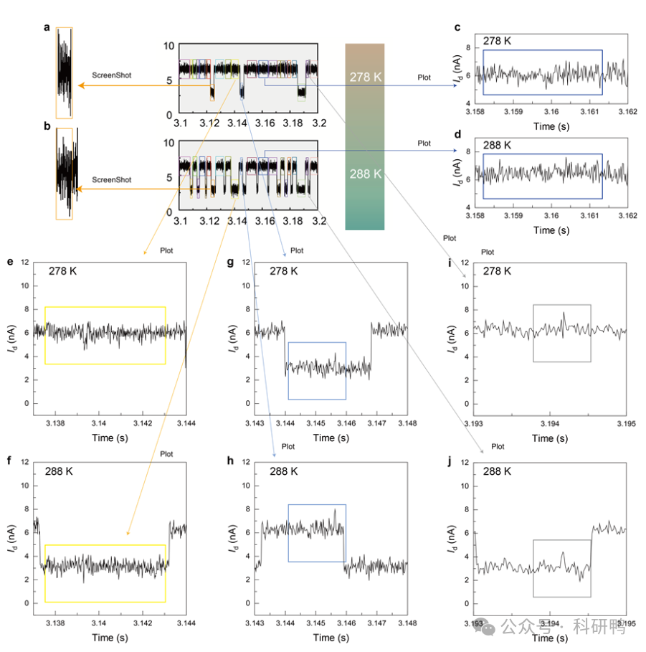

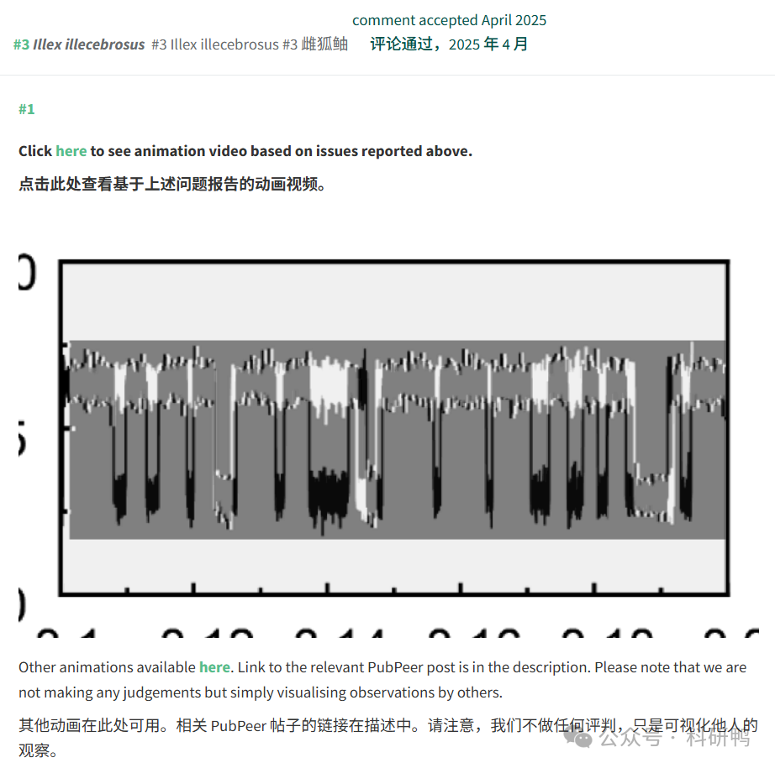

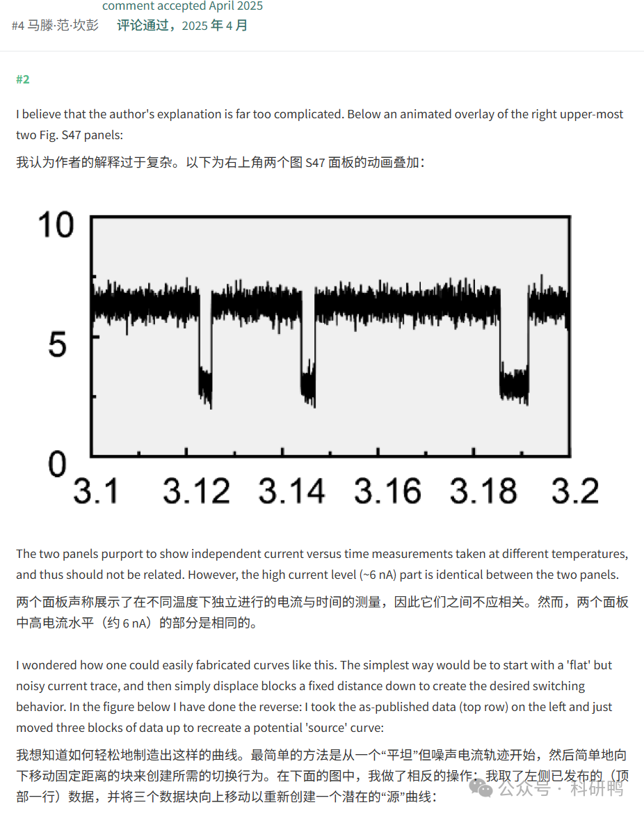

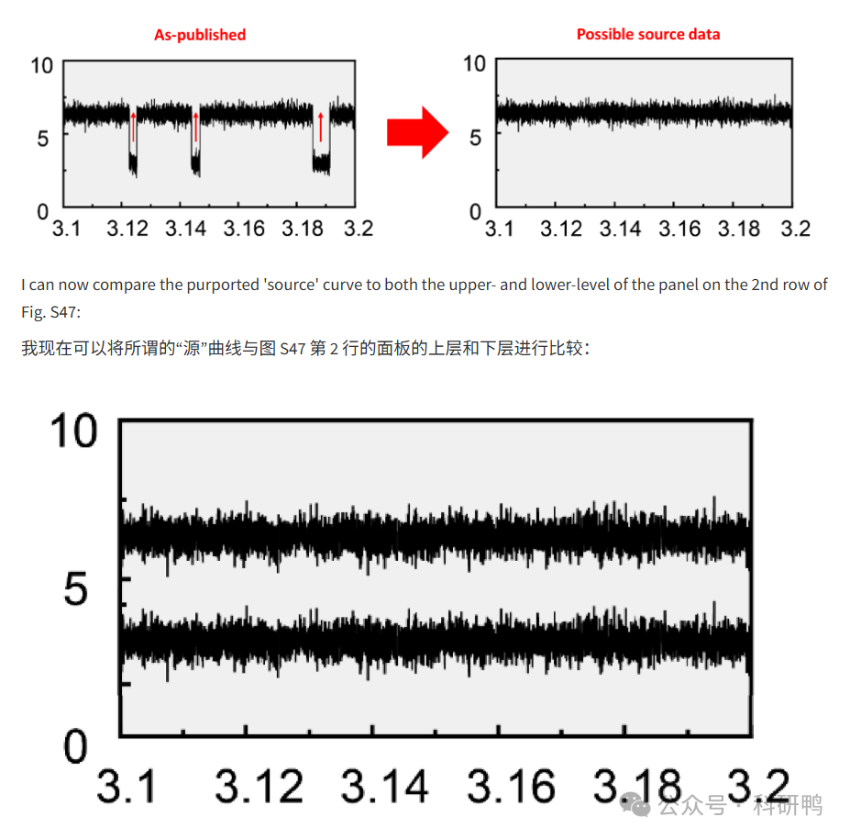

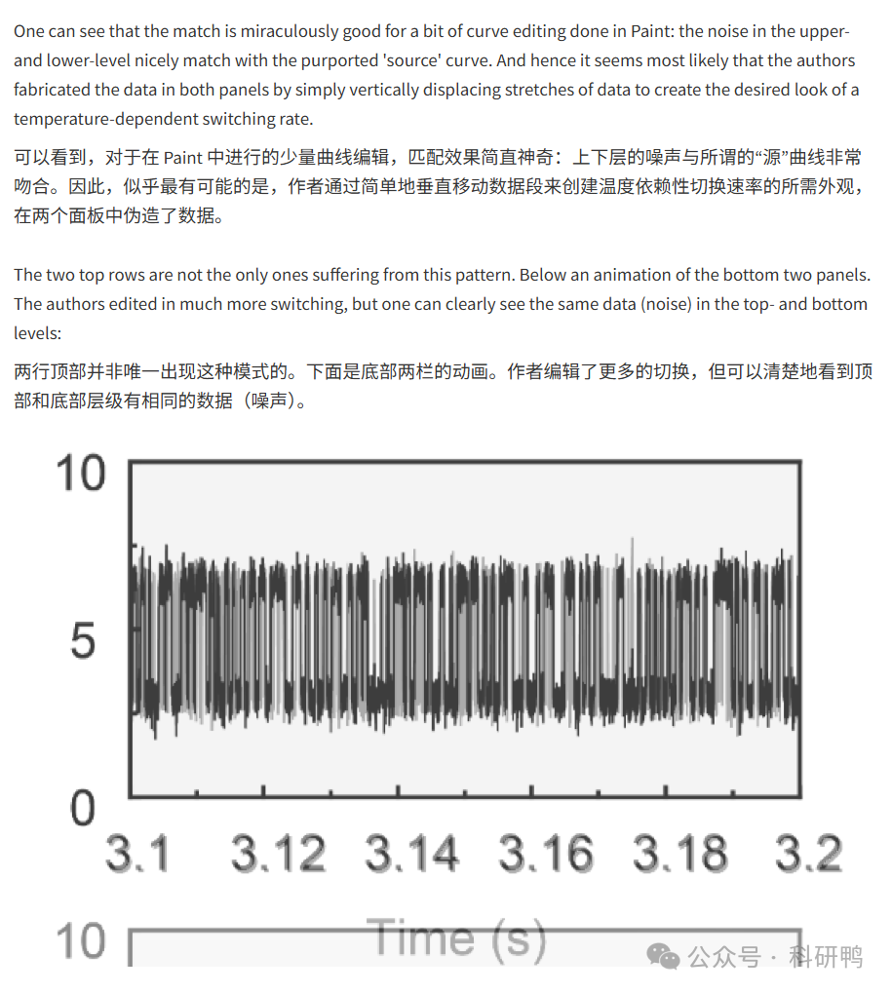

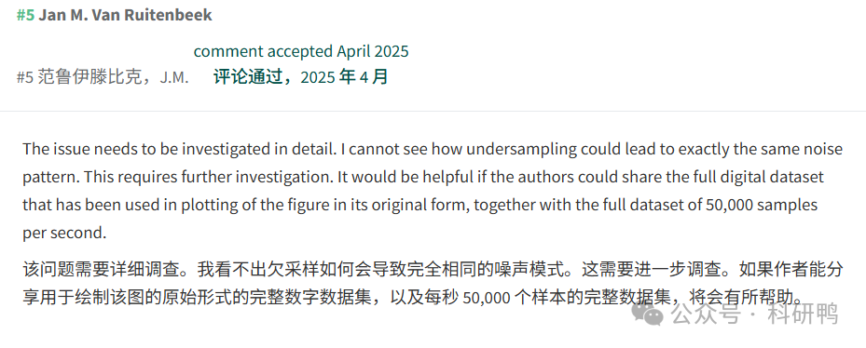

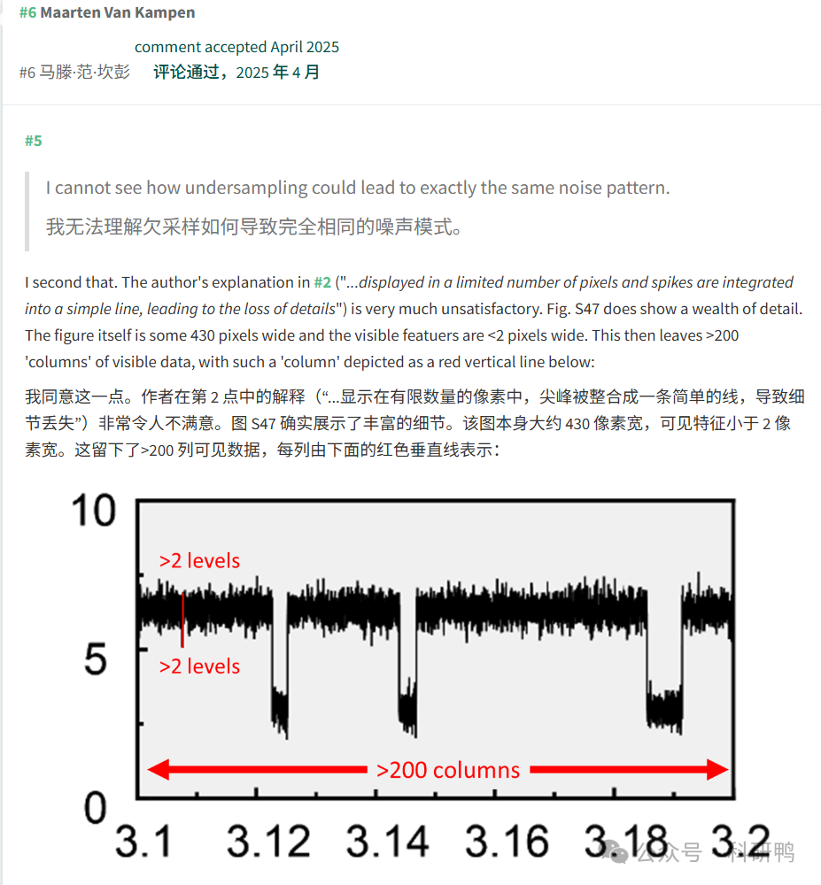

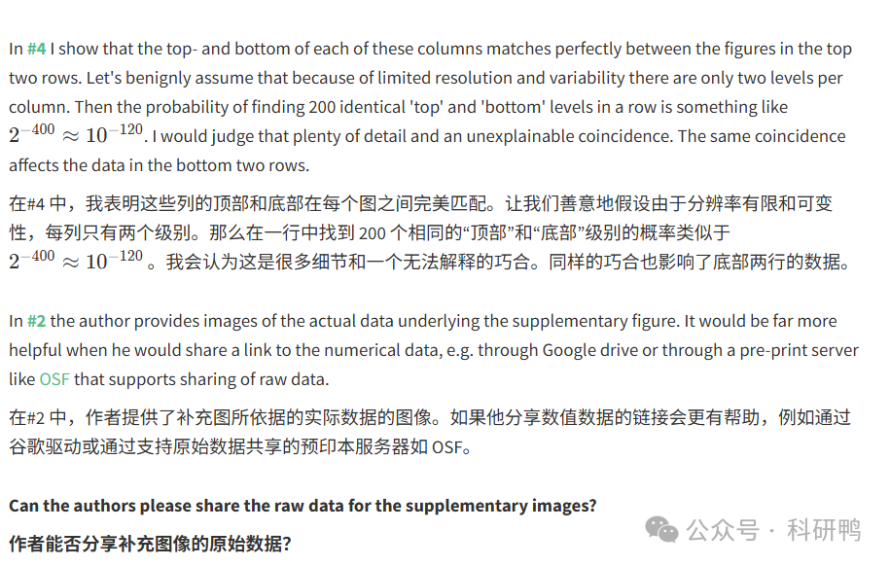

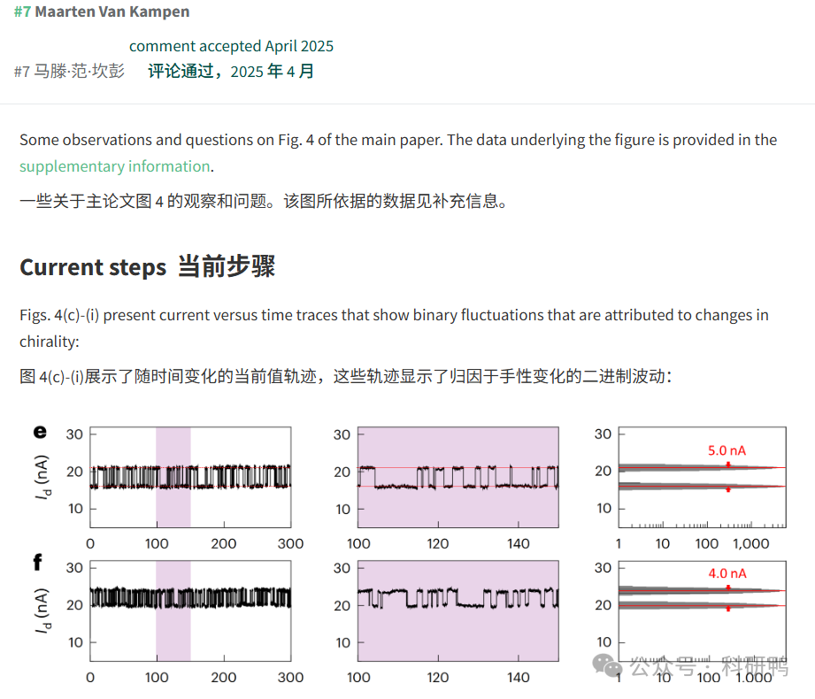

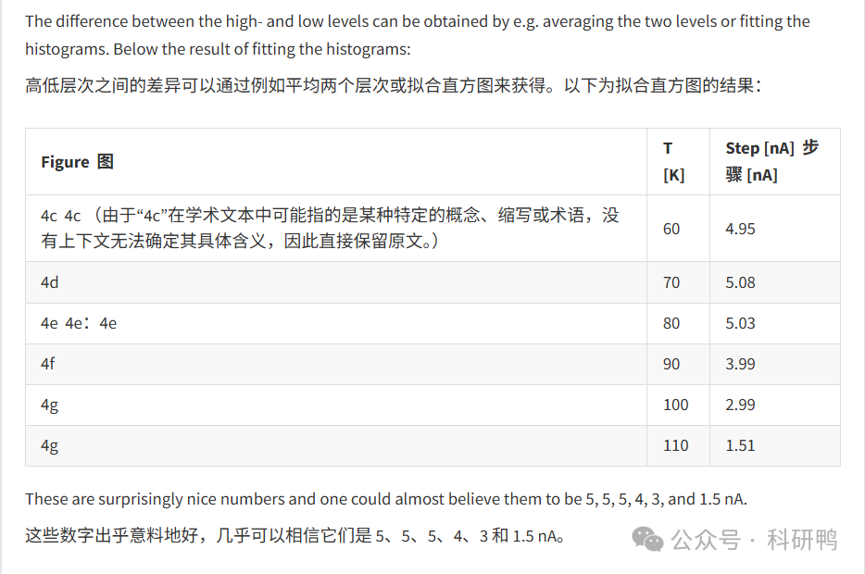

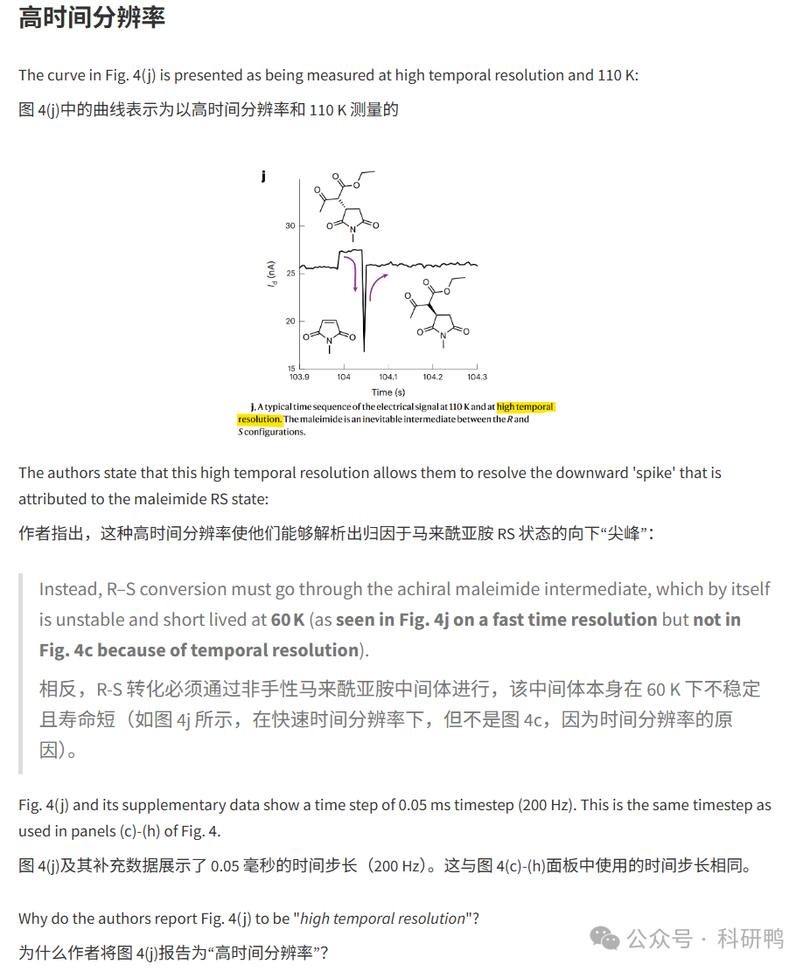

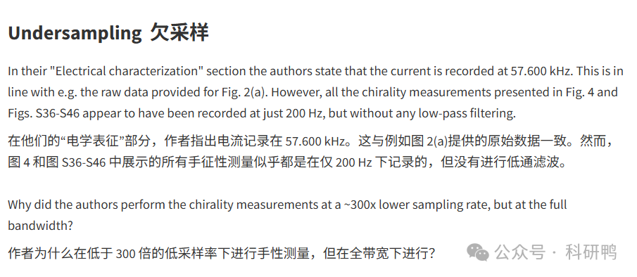

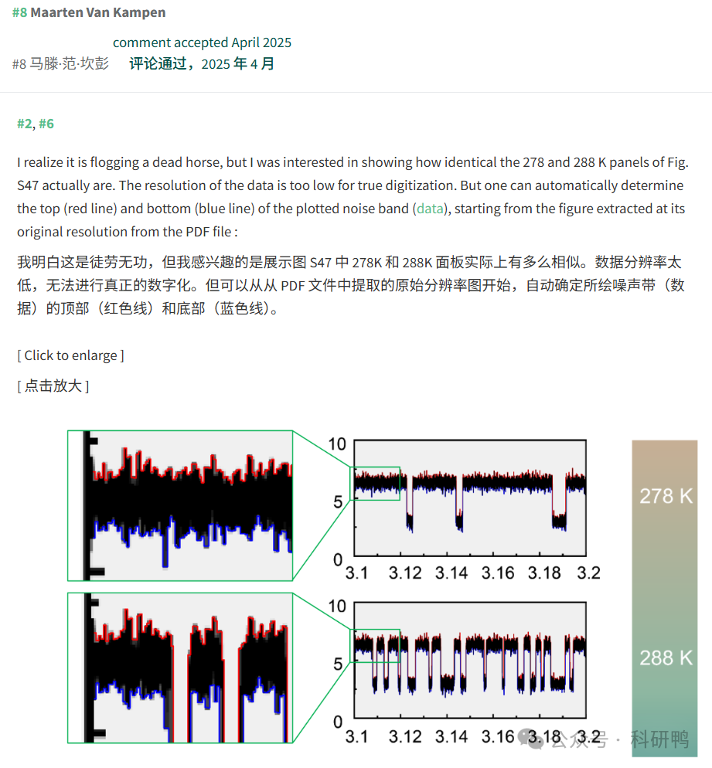

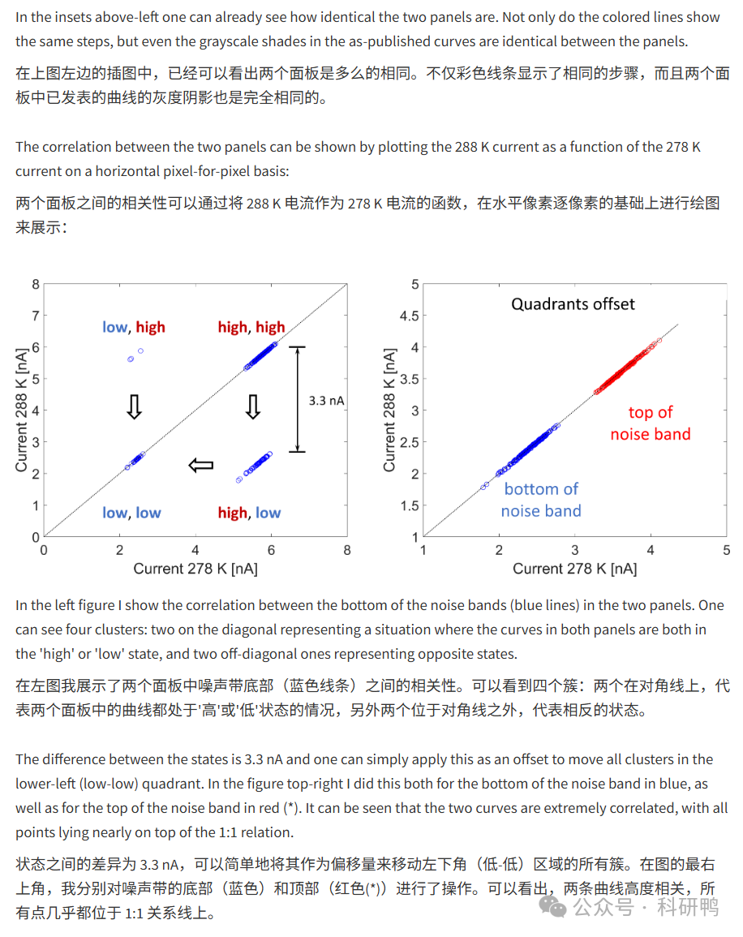

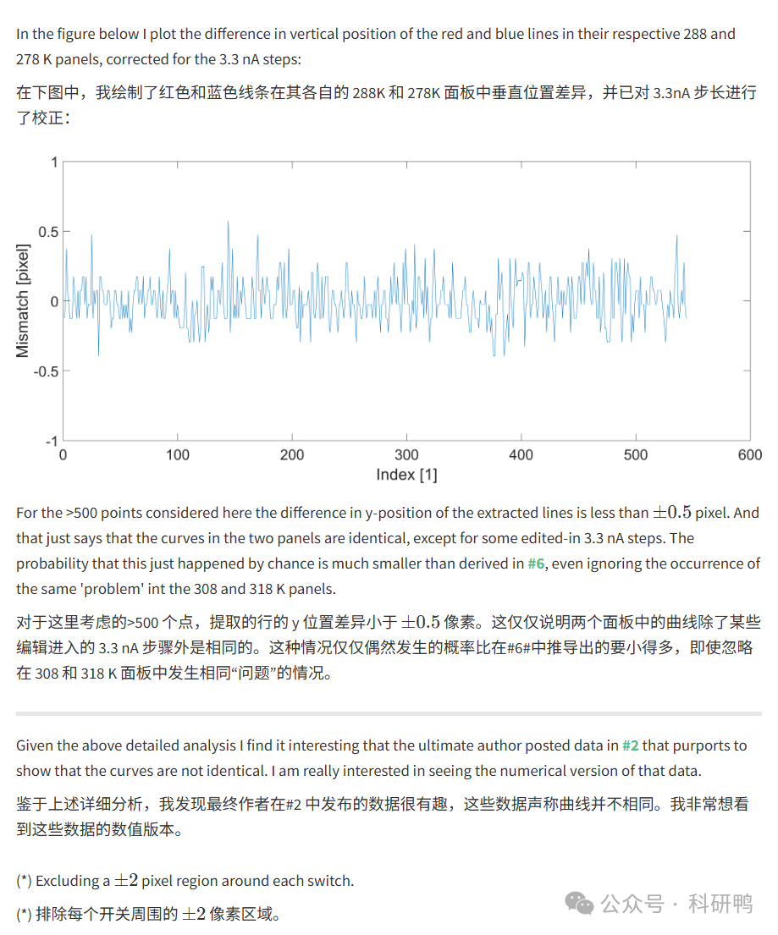

参考消息：

https://pubpeer.com/publications/8F87C4D788CEE31E4275B4F0ED565A#0

注：公众号所有推文信源，均来源于pubpeer、For Better Science等网站公开质疑以及部分粉丝投稿。科研鸭从来没有、也永远不会主动查重论文并去pubpeer上质疑。

**往期更新**

[消失半年多，卷王带着新产品回归了。科研图片查重新时代产品：FigScan科研图片查重系统正式发布！查重价格低至0.1元/张](https://mp.weixin.qq.com/s?__biz=MzU5OTAzNzQ5Nw==&mid=2247484860&idx=1&sn=0fb2b770a5f98d730df24f440e596fff&scene=21#wechat_redirect)

[公告：关于删除本平台推文的方法介绍！](https://mp.weixin.qq.com/s?__biz=MzU5OTAzNzQ5Nw==&mid=2247485312&idx=1&sn=4f28fcd45a6cd208e8330d0e26f89890&scene=21#wechat_redirect)